QR-Codes für das Zustandekommen von Kaufverträgen – laminiert und farbig ausgedruckt.

Einstiegsvideo:  https://www.youtube.com/watch?v=L6ZGB_Ieg1A | 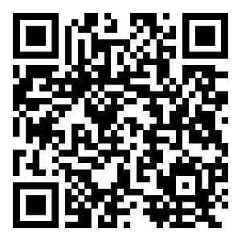
Links zu Übungsfall 5  Arbeitsauftrag:  Beschreiben Sie Schritt für Schritt, wie hier ein Kaufvertrag zustande kommen kann. | 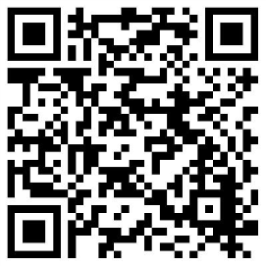  Fall5_01ANGEBOT | 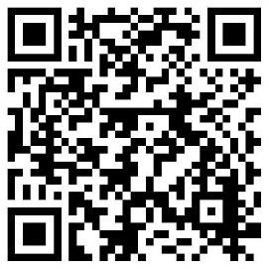  Fall5_02BESTELLUNG |  | Schwieriger:  rotes Kärtchen
Links zu Übungsfall 1  Arbeitsauftrag:  Prüfen Sie, ob und ggf. wann ein Kaufvertrag zustande gekommen ist. | 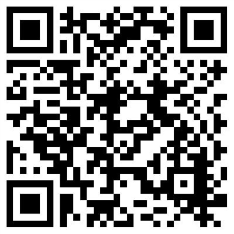  Fall1_01ANGEBOT | 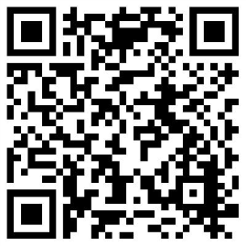  Fall1_02BESTELLUNG |  | Leichter:  grünes Kärtchen
Links zu Übungsfall 3  Arbeitsauftrag:  Prüfen Sie, ob und ggf. wann ein Kaufvertrag zustande gekommen ist. | 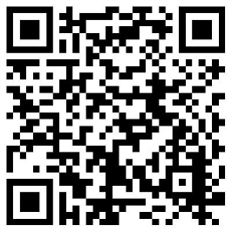  Fall3_01ANFRAGE | 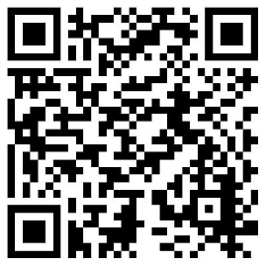  Fall3_02ANGEBOT | 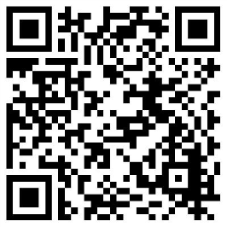  Fall3_03BESTELLUNG | Mittelschwer:  gelbes Kärtchen
Links zu Übungsfall 2  Arbeitsauftrag:  Prüfen Sie, ob und ggf. wann ein Kaufvertrag zustande gekommen ist. | 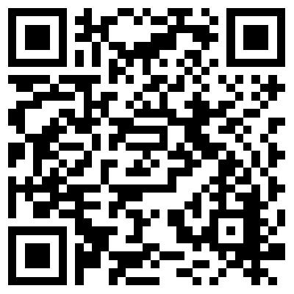  Fall2_01ANGEBOT | 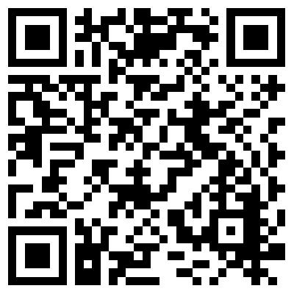  Fall2_02BESTELLUNG | 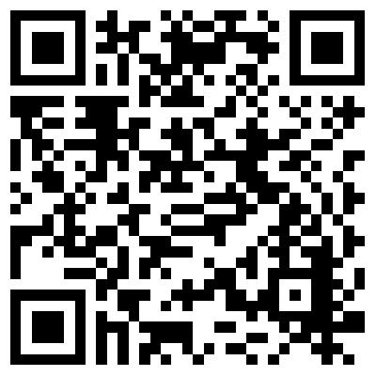  Fall3_02AUFTRAGSBESTÄTIGUNG | Leichter:  grünes Kärtchen
Links zu Übungsfall 4  Arbeitsauftrag:  Beschreiben Sie Schritt für Schritt, wie hier ein Kaufvertrag zustande kommen kann. | 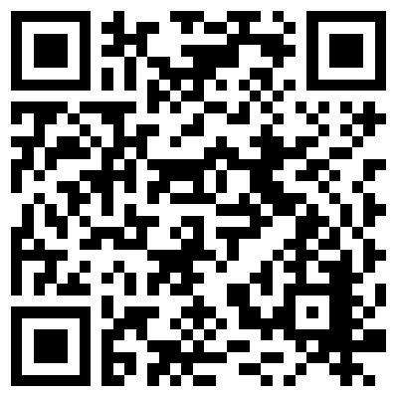  Fall4_01ANGEBOT | 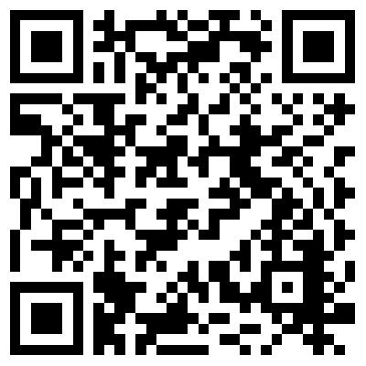  Fall4_02BESTELLUNG |  | Mittelschwer:  gelbes Kärtchen
Links zu Übungsfall 6  Arbeitsauftrag:  Beschreiben Sie Schritt für Schritt, wie hier ein Kaufvertrag zustande kommen kann. | 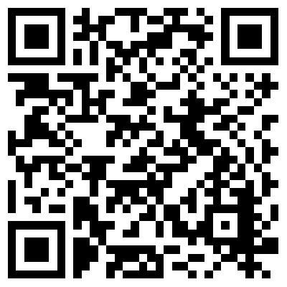  Fall6_01ANGEBOT | 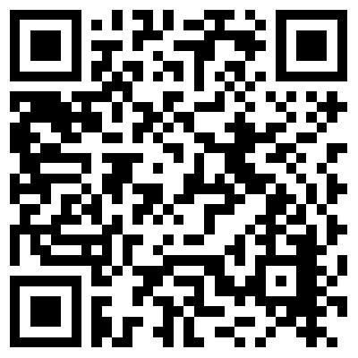  Fall6_02BESTELLUNG | 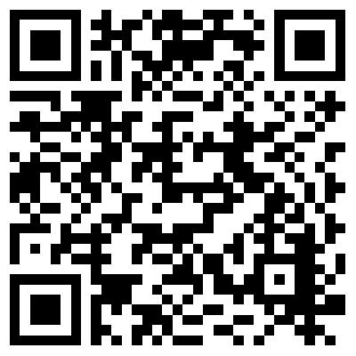  Fall6_03AUFTRAGSBESTÄTIGUNG | Schwieriger:  rotes Kärtchen

